PLANEJAMENTO CAMPANHA NATAL 2023 - REDES SOCIAIS

Tema | / DIAS  INSTAGRAM | / DIAS  FACEBOOK | / DIAS  TWITTER | Total
Teaser Campanha Natal | 27/11 | 27/11 | 27/11 | 3
Lançamento Campanha Natal | 01/12 | 01/12 | 01/12 | 3
Carrossel dicas lojistas | 05/12 | 06/12 |  | 2
Vídeo mensagem ação "O que é o Natal para você?" 1 | 08/12 | 09/12 | 08/12 | 3
Contagem regressiva - faltam 13 dias | 12/12 | 12/12 | 12/12 | 3
Vídeo mensagem ação "O que é o Natal para você?" 2 | 14/12 | 15/12 | 14/12 | 3
Contagem regressiva - faltam 7 dias | 18/12 | 18/12 | 18/12 | 3
Vídeo mensagem ação "O que é o Natal para você?" 3 | 22/12 | 23/12 | 22/12 | 3
Contagem regressiva - É amanhã! | 24/12 | 24/12 | 24/12 | 3
Mensagem de Feliz Natal | 25/12 | 25/12 | 25/12 | 3
TOTAL DE INSERÇÕES |  |  |  | 29

Dia 27/11 - Post teaser campanha de Natal

FEED

CARD ESTÁTICO



Headline:

A data mais bonita do ano vem chegando. O clima de emoção já está no ar. Quer saber mais? Então fique ligado em nossas redes sociais. Você não perde por esperar. ❤️

#fcdl #cdl #santacatarina #natal

STORIES ESTÁTICO



Dia 01/12 - Post lançamento da campanha de Natal

FEED

CARD ESTÁTICO


Headline:

É tempo de Natal! Clima que desperta memórias inesquecíveis e a esperança de compartilhar momentos especiais ao lado de quem a gente ama. Quer surpreender com o presente? Aproveite que as lojas do comércio local estão cheias de opções e com horários estendidos para atender você. ❤️

#fcdl #cdl #santacatarina #natal

STORIES ESTÁTICO


Dia 05/12 - Post carrossel com dicas para os lojistas

FEED

CARROSSEL ESTÁTICO
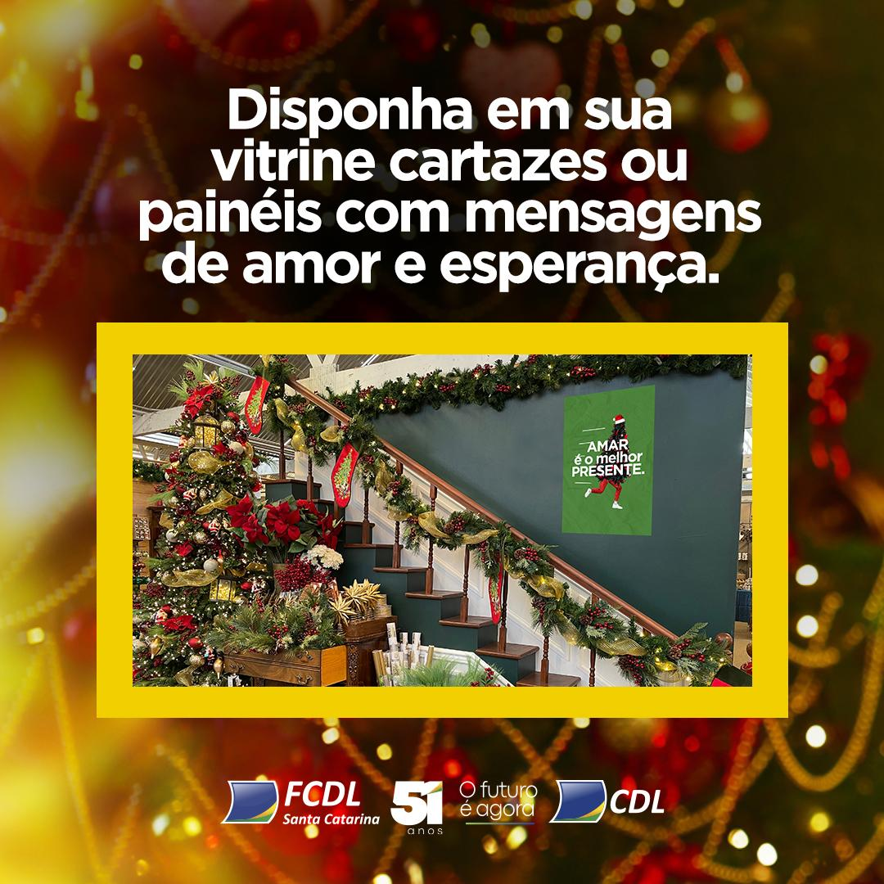
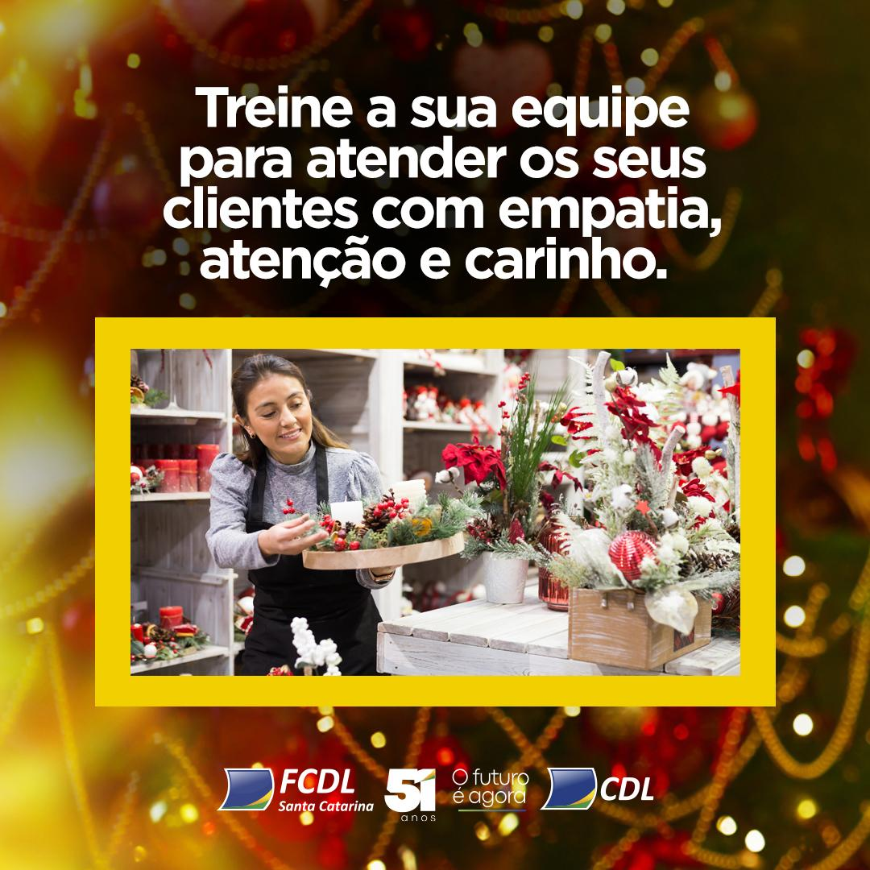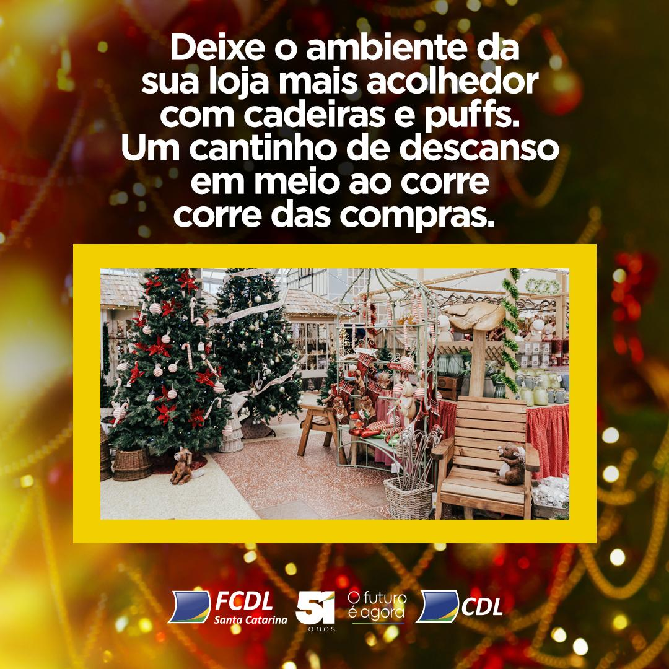

Headline:

Quer fazer um Natal de sucesso em vendas? Você, lojista, pode seguir algumas alternativas para deixar o seu ambiente mais atrativo e os seus clientes mais à vontade. Ficou curioso? 🤔 😃 Arraste para o lado e saiba como.

#fcdl #cdl #santacatarina #natal

STORIES ESTÁTICO SEQUENCIAL

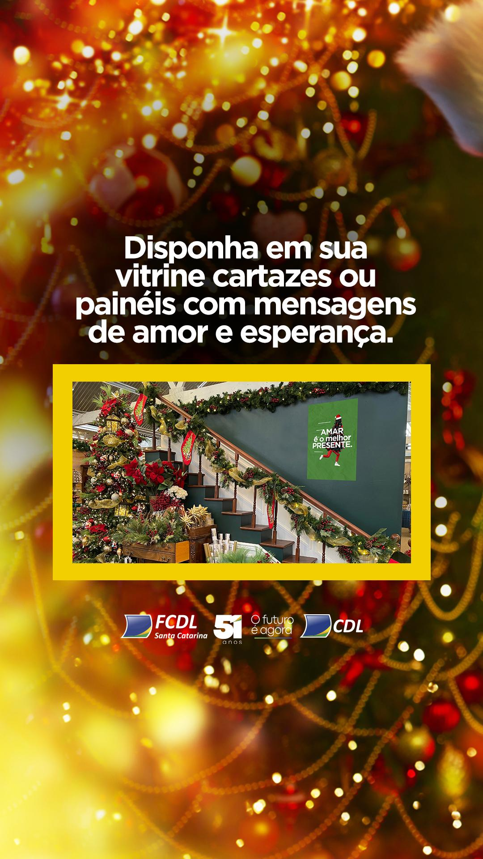

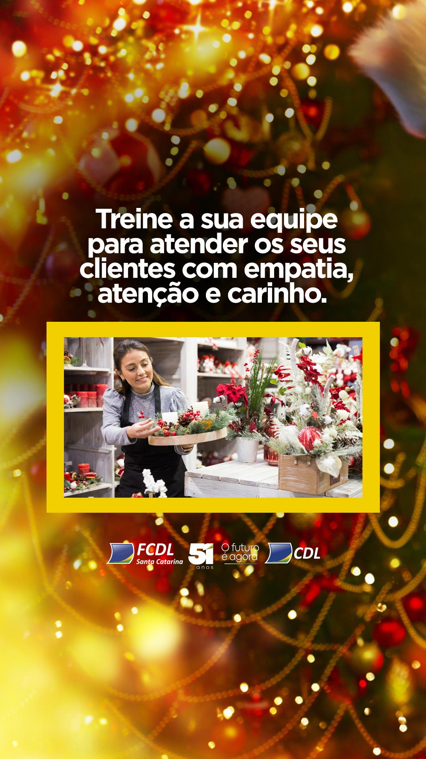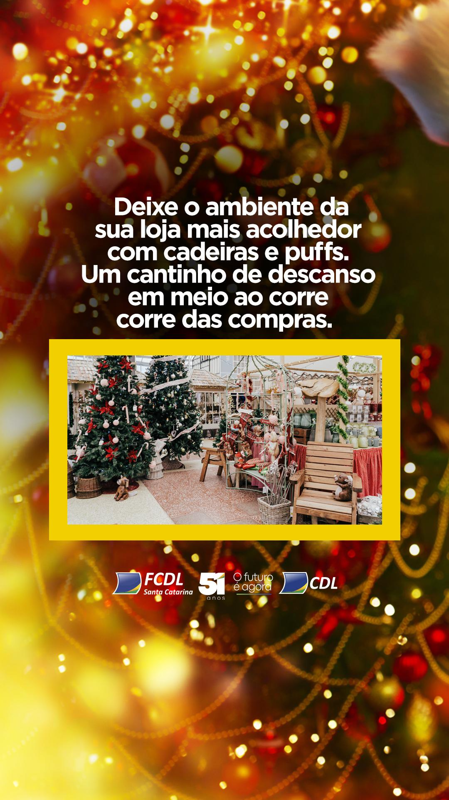
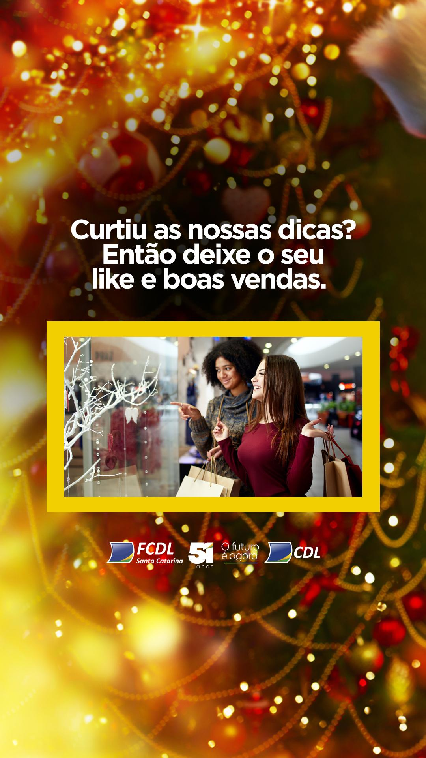

Dia 08/12 - Post vídeo reels/stories mensagem ação "O que é o Natal para você?" 1 (moldura vídeos)

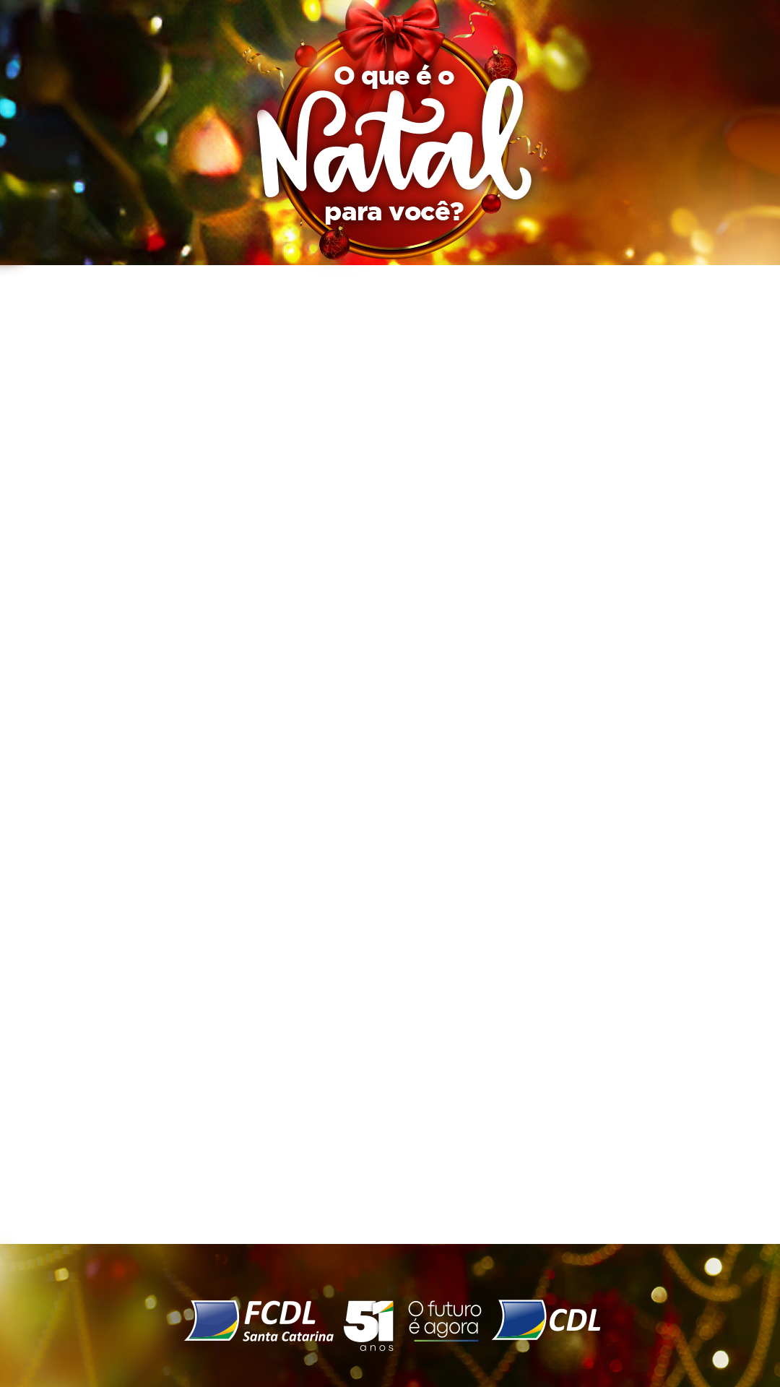

Headline:

O que é o Natal para você? Assista esse depoimento especial e se emocione com a gente. ❤️

#fcdl #cdl #santacatarina #natal

Dia 12/12 - Post contagem regressiva - Faltam 13 dias para o Natal.

FEED

CARD ESTÁTICO

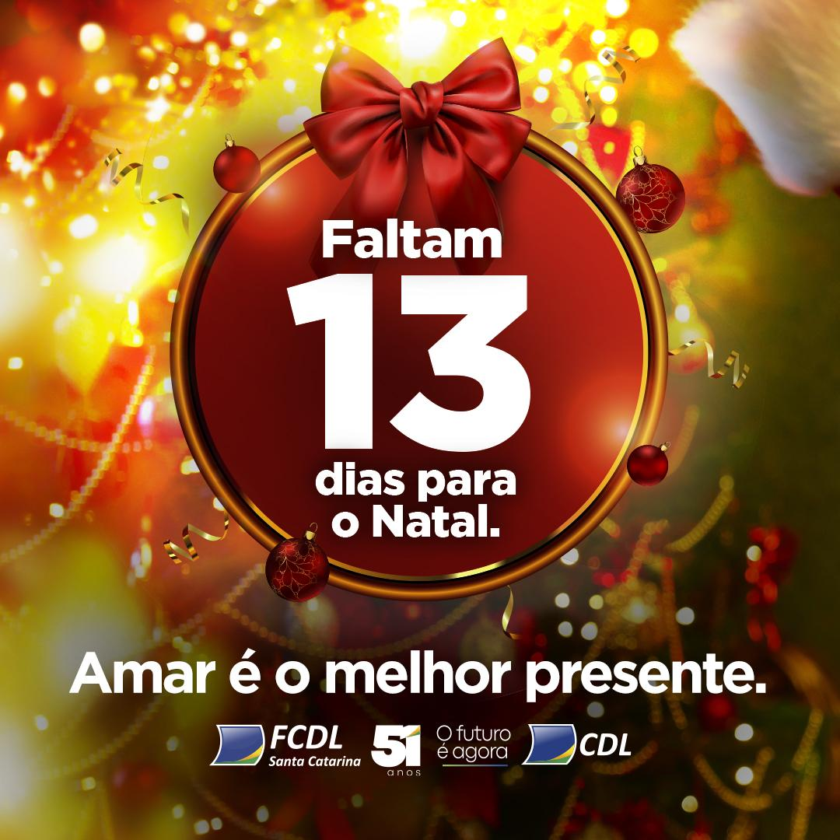

Headline:

Faltam só duas semanas para o Natal. Ainda dá tempo de fazer as suas compras e presentear quem você ama. Aproveite os horários especiais do comércio local e vá até as lojas com tranquilidade. ❤️🎁

#fcdl #cdl #santacatarina #natal
STORIES ESTÁTICO

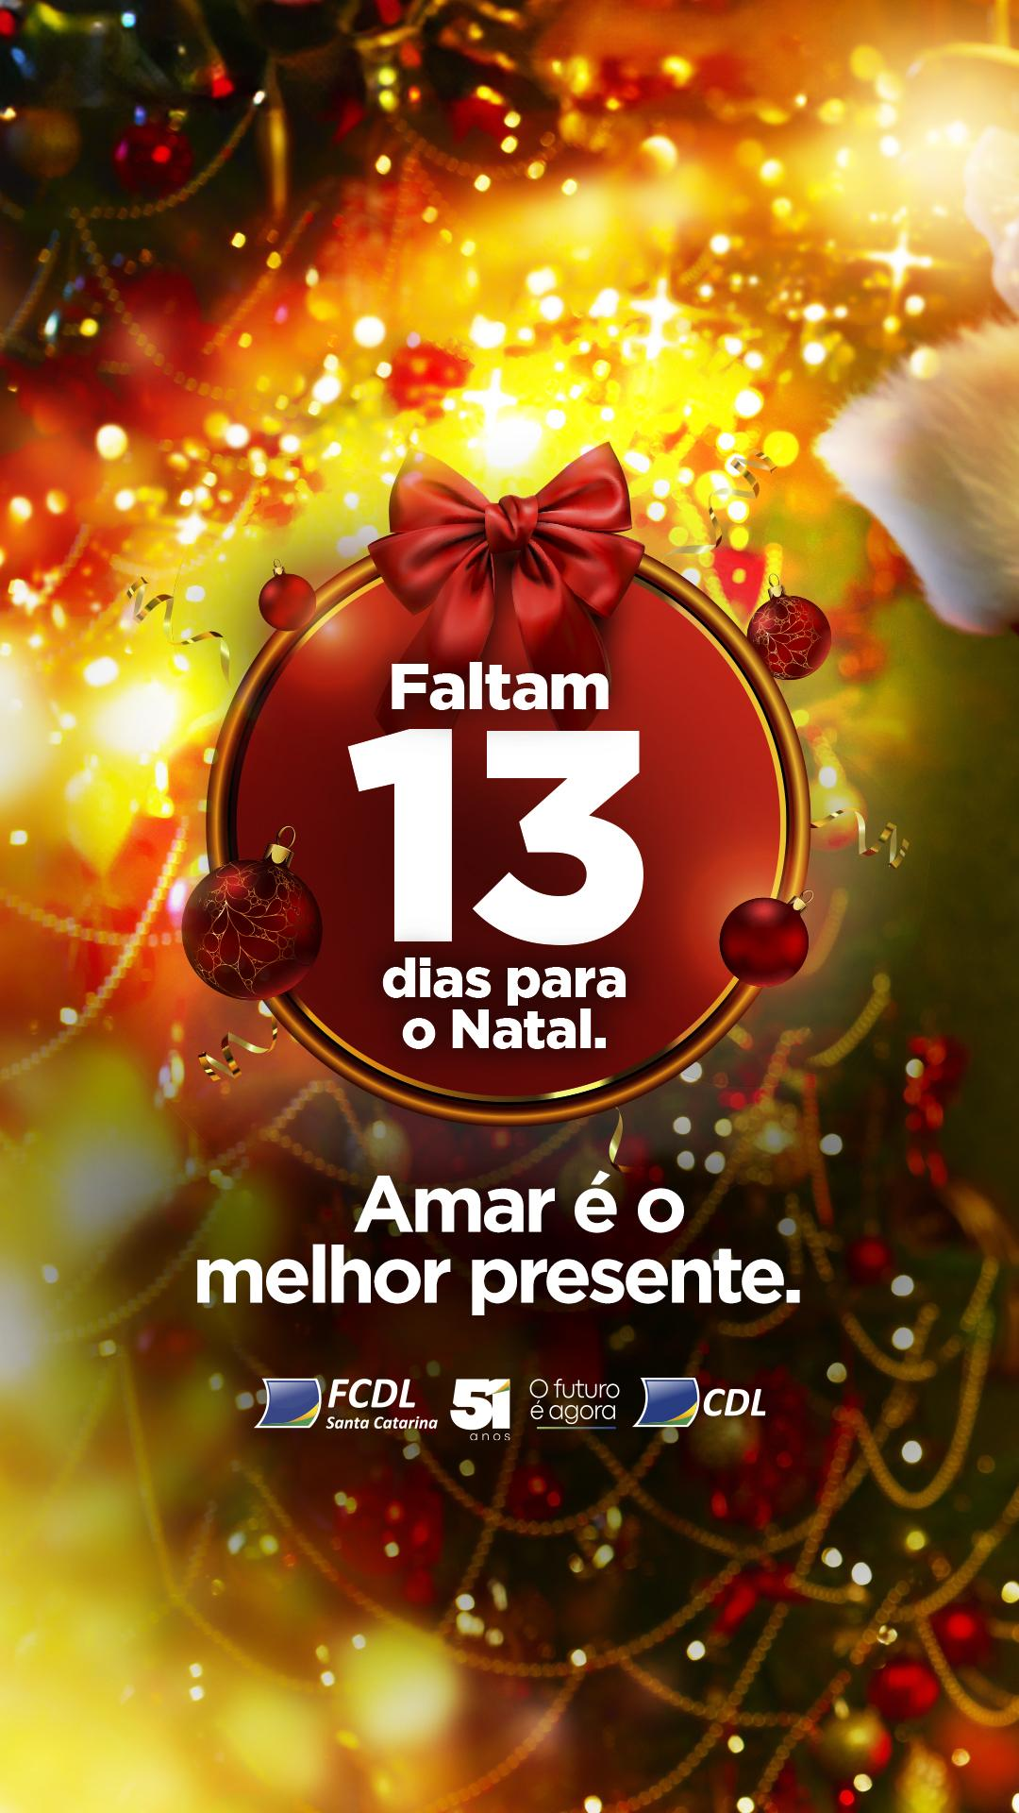
Dia 14/12 - Post vídeo reels/stories mensagem ação "O que é o Natal para você?" 2 (moldura vídeos)

Headline:

O que é o Natal para você? Assista a mais uma mensagem para deixar o coração quentinho. ❤️

#fcdl #cdl #santacatarina #natal

Dia 18/12 - Post contagem regressiva - Faltam 7 dias para o Natal.

FEED

CARD ESTÁTICO

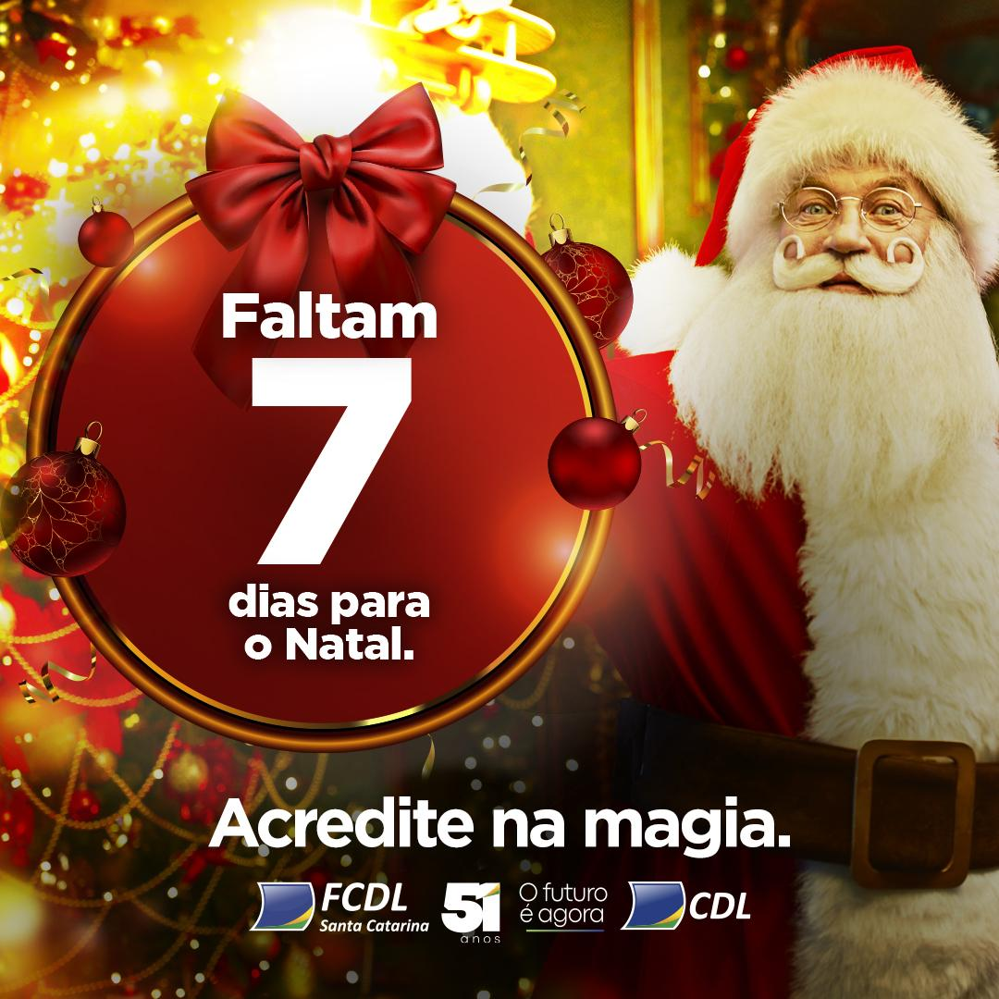

Headline:

Falta apenas 1 semana para a festa mais emocionante do ano. Já fez as suas compras? Calma! O comércio local te espera com muitas opções de presentes e aquele horário especial de fim de ano. ❤️🎁

#fcdl #cdl #santacatarina #natal
STORIES ESTÁTICO
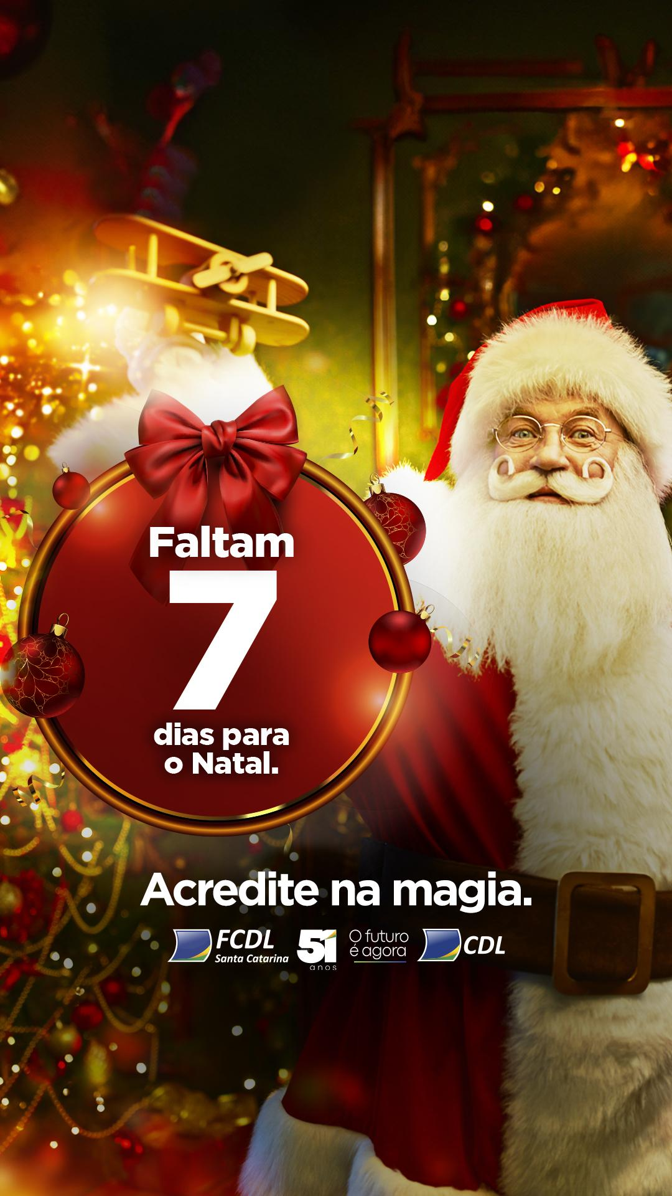

Dia 22/12 - Post vídeo reels/stories mensagem ação "O que é o Natal para você?" 3 (moldura vídeos)

Headline:

O que é o Natal para você? Assista a mais esse vídeo emocionante e deixe a magia contagiar.

#fcdl #cdl #santacatarina #natal
Dia 24/12 - Post contagem regressiva - É amanhã!

FEED

CARD ESTÁTICO


Headline:

Amanhã é o grande dia! Aproveite a véspera de Natal e viva momentos especiais ao lado da sua família e dos seus amigos.

#fcdl #cdl #santacatarina #natal
STORIES ESTÁTICO


Dia 25/12 - Post mensagem de "Feliz Natal"

FEED

CARD ESTÁTICO
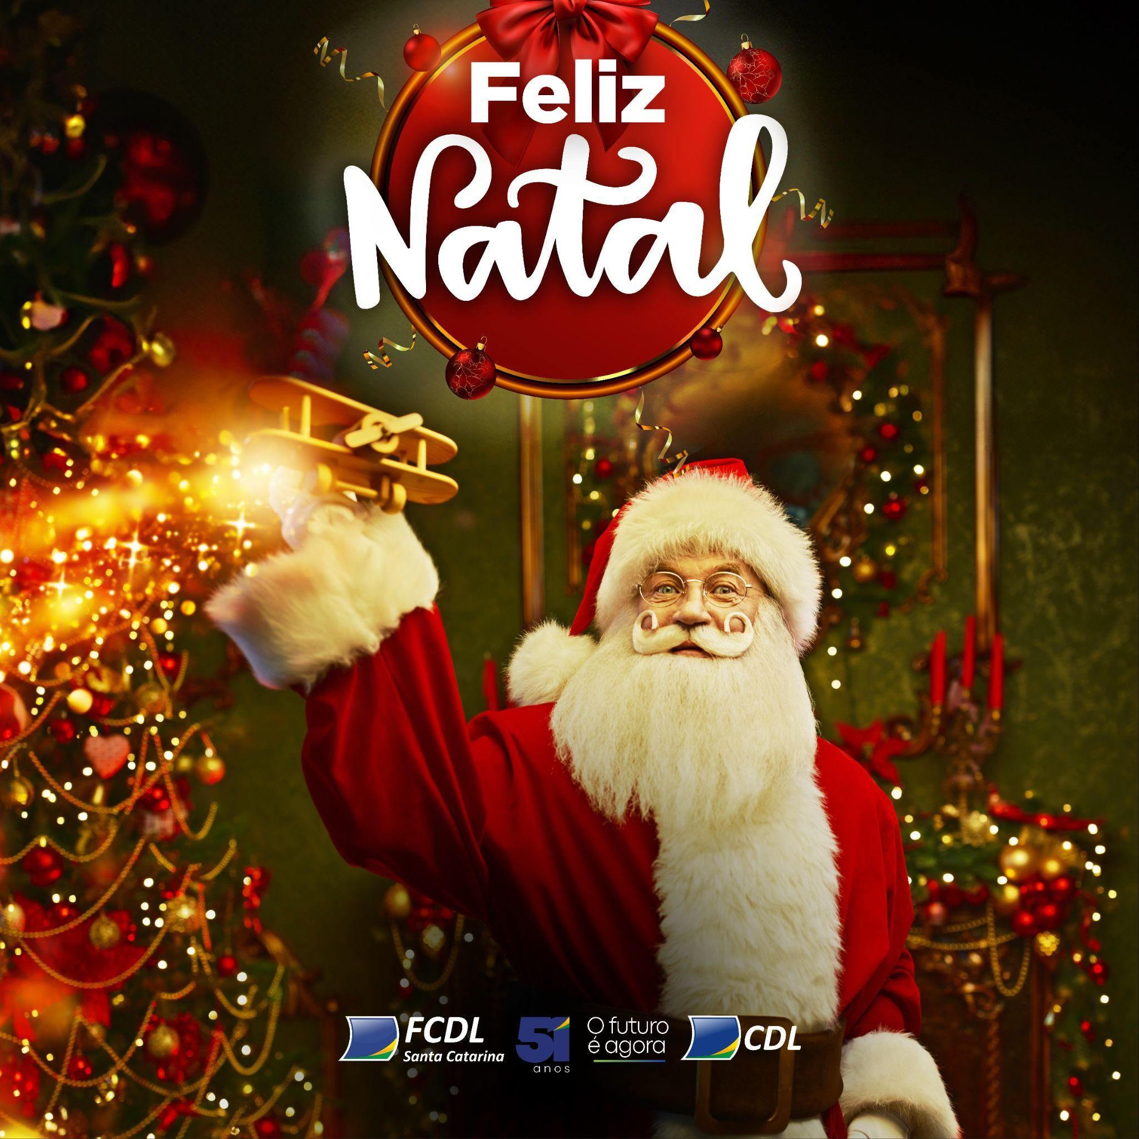

Headline:

Natal é tempo de realizar sonhos e compartilhar com quem você mais ama. A FCDL/SC deseja a todos um Feliz Natal e boas festas.

#fcdl #cdl #santacatarina #natal
STORIES ESTÁTICO
